ДЕКЛАРАЦИЯ МЕЖРЕГИОНАЛЬНОГО ОБЩЕСТВЕННОГО ДВИЖЕНИЯ НАРОДНЫЙ СОБОР
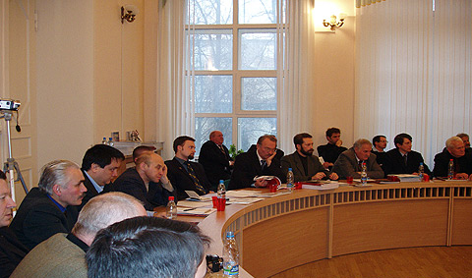
Мы, представители общественных организаций и граждане РФ – учредители межрегионального общественного Движения «Народный Собор», осознавая свою гражданскую ответственность за судьбу страны, считаем своим долгом заявить следующее:
Россия сегодня стоит перед важнейшим в своей истории выбором. Это – не выбор лидера и не выбор между партиями, это – выбор своего дальнейшего пути, соответствующих ему ценностей и мироустройства.
Навязанный нам в начале 90-х неолиберальный западный проект доказал свою несостоятельность на российской почве. Возврат в коммунистическое «позавчера» неприемлем для общества. Сегодня всем – и Народу, и Власти, необходимо ясное и чёткое понимание того, куда мы идём, какие ценности исповедуем, какое общество строим, – необходим ясный образ Будущего и стратегический план его развития. Без всего этого максимум, на что может рассчитывать Россия, – это малопочтенная роль «пешки в чужой игре» и кладовой «чужих» ресурсов.
Россия обретет свой истинный образ на Русском Пути, проложенном многими поколениями наших предков, создавших великую державу от Балтики до Тихого океана! У нашей тысячелетней Русской цивилизации, детьми которой стали наряду с Русским Народом и другие коренные народы России, есть собственные ценности, собственная духовная, культурная и государственная традиция. Эта традиция жива, таит в себе мощнейший потенциал, и является неиссякаемым источником силы и творческого развития.
Но сделать этот исторический выбор ПУТИ за Народ, вместо Народа и без непосредственного участия Народа не вправе сегодня никакая пришедшая к власти партия, никакой – даже сверхпопулярный – лидер! Только сам Народ, являющийся в соответствии с 3-й статьёй Конституции «единственным источником власти» в России, вправе определить стратегический курс страны. Действовать в рамках этого курса будет обязана любая избранная в стране Власть.
Единственным реальным в нынешних условиях инструментом для этого может стать созыв всероссийского надпартийного собрания народных представителей – Народного Собора, полномочного принять новый, отвечающий чаяньям людей, стратегический курс страны.
Эта точка зрения, а также изложенные в «Наказе сторонников Народного Собора властным структурам и политическим силам России» подходы к преобразованию страны на базовых для Русской цивилизации принципах Правды, Справедливости и Солидарности, сегодня поддержаны почти 400 общественными организациями по всей России. Таким образом, первостепенной задачей становится объединение всех этих сил в мощное патриотическое Движение, способное реально добиваться поставленных целей.
Стремительное развитие событий вокруг и внутри России, реальная возможность дестабилизации, требуют уже сегодня наличия в стране не сконструированного по указке сверху, а зародившегося в самой гуще народной жизни эпицентра общественного доверия.
Именно поэтому на состоявшемся 24 ноября в Москве расширенном заседании Оргкомитета, представителей ряда международных, общероссийских и межрегиональных общественных движений и региональных координаторов из более 15 субъектов федерации, было принято решение – считать заседание учредительной конференцией и учредить на ней уже сейчас межрегиональное объединенное патриотическое движение «Народный Собор». Окончательное оформление Движения произойдёт, как и планировалось, на Общероссийском Собрании в январе, которое также явится и первым съездом созданного Движения.
Мы призываем все патриотические силы, отбросив разделяющие нас идеологические различия, амбиции вождей и прошлые обиды, объединиться вокруг общей цели - созыва Собора для выработки стратегического курса развития страны, отвечающего чаяниям Народа. Выражаем уверенность, что на созываемом в январе 2008г. Общероссийском Собрании (съезде) сторонников Народного Собора, Движение будет преобразовано в Общероссийское и станет мощным центром самоорганизации российского общества на пути в новую, СОБОРНУЮ Россию.
Учредители межрегионального
общественного движения «Народный Собор».

